姓名  病歷號 |  | 病房與床號 |  | 護理師姓名 |  |  |  | 施測日期
 |  | 進食方式 | 自行由口進食 協助由口進食 NG PEG
 |  | 主診斷 | stroke dementia seizure Aspiration PN Other
口腔健康評估(OHAT)
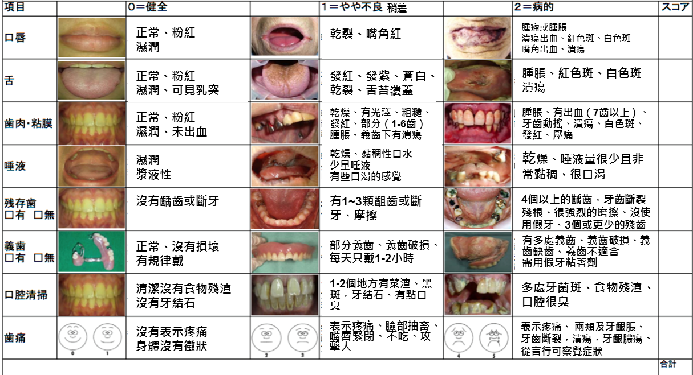
1=稍差

小港醫院咀嚼吞嚥篩檢量表

□1.OHAT只要≧2分，一律寫通知單給NP或R提醒照會牙科(指定照會陳翰生主任)
吞嚥能力評估(EAT-10):3個月內 |  |  |  |  |  | 沒有  0 | 1 |  | 2 | 3 |  | 嚴重  4
1 | 我的吞嚥問題令我體重下降
2 | 我的吞嚥問題影響我外出用餐
3 | 進食液體或流質食物比較費勁
4 | 進食固體食物比較費勁
5 | 吞食藥丸時比較費勁
6 | 吞嚥令我感到痛楚
7 | 吞嚥困難減少我進食的樂趣
8 | 當我吞嚥後，食物會黏在我的咽喉
9 | 當我進食時，我會咳嗽
10 | 吞嚥令我感到有壓力
☆判斷結果(護理師勾選) |  |  |  |  |  | 總 分:__________ ≧3分:異常

聖隸式吞嚥篩檢量表:3個月內 |  | A | B | C
1 | 最近這2-3年是否曾經被診斷為肺炎？ | □ 經常反覆 | □ 只有一次 | □沒有
2 | 是否感覺有變瘦？（有體重減輕的現象？） | □ 明顯有 | □ 很少 | □沒有
3 | 吃東西的時候是否有感覺到不好吞的情形？ | □ 經常 | □ 有時候 | □沒有
4 | 吃東西時，是否曾經有嗆咳的情形過？ | □ 經常 | □ 有時候 | □沒有
5 | 喝茶（水）時，曾經發生過嗆咳嗎？ | □ 經常 | □ 有時候 | □沒有
6 | 吃飯中，吃飯後或其他時候，喉頭是否會有咕嚕咕嚕的聲音的情況？(卡痰的感覺） | □ 經常 | □ 有時候 | □沒有
7 | 吃完東西後，曾感覺喉嚨仍有食物殘留（異物感）的情形？ | □ 經常 | □ 有時候 | □沒有
8 | 是否感覺吃一餐飯的速度變慢了、時間變長了？ | □ 明顯有 | □ 很少 | □沒有
9 | 吃硬的食物時，是否會覺得食物變得不好吞？ | □ 明顯有 | □ 很少 | □沒有
10 | 吃東西時，是否曾經有食物從嘴巴掉出來的情況？ | □ 經常 | □ 有時候 | □沒有
11 | 吃完東西後，嘴巴內是否仍有食物的殘留的情形？ | □ 經常 | □ 有時候 | □沒有
12 | 曾經有食物或胃酸由胃部逆流到喉嚨的情形嗎？ | □ 經常 | □ 有時候 | □沒有
13 | 曾經感覺有食物梗在胸口、卡住的感覺？ | □ 經常 | □ 有時候 | □沒有
14 | 是否會因為咳嗽而讓晚上無法入睡或是因此醒來？ | □ 經常 | □ 有時候 | □沒有
15 | 吞嚥後，聲音是否會變得有沙啞或嘶啞的聲音 | □ 明顯有 | □ 很少 | □沒有
☆判斷結果(護理師勾選) |  | A： 個 A ≥1個：異常(有吞嚥障礙)

